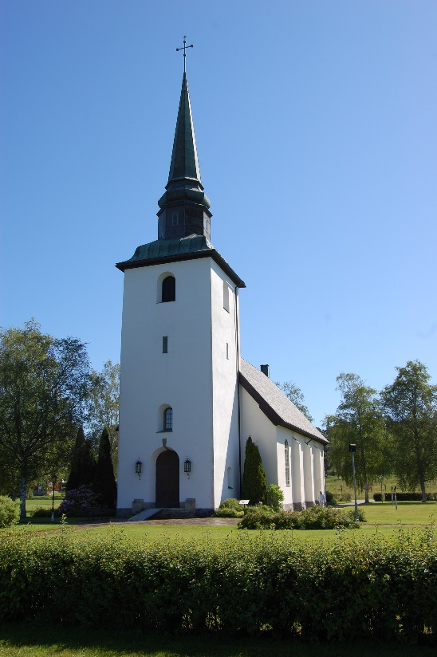
BLOMSKOGS KYRKA
1929
Kyrkan är en så kallad långskeppskyrka med skiffertak. Över ingången mot väster reser sig det smäckra tornet med koppartak, ca 39 m över markplanet. Från kyrktrappan har man en god utsikt över den nya och gamla kyrkogården med det vackra Blomskogstjärnet i bakgrunden.

Öppettider under perioden 29 juni- 31 juli
Torsdagar kl. 16.00 - 18.00 ( 2/7, 9/7, 16/7)
Söndag 19 juli kl. 15.00 – 17.00 (Gudstjänst i föreningshuset kl. 14.00.)
Torsdag 23 juli kl. 16.00 – 18.00
Söndag 26 juli kl. 11.00 – 14.00
(Gudstjänst i kyrkan 11.00)

Lördag den 4 juli Kyrkobyggnadens

dag 17.00 – 20.00

